Министерство науки и высшего образования Российской Федерации

Федеральное государственное бюджетное образовательное учреждение

высшего образования

«Вятский государственный университет»

Колледж ВятГУ

**ОТЧЕТ**

**ПО ДОМАШНЕЙ КОНТРОЛЬНОЙ РАБОТЕ №1**

**«Вычисление значений функции»**

**ПО ДИСЦИПЛИНЕ «Основы алгоритмизации и программирования»**

Выполнил: Ворсин Егор

студент учебной группы

ИСПк-207-52-00

Преподаватель:

Сергеева Елизавета Григорьевна

Киров

2023

В отчете должны отображаться:

1. Цель работы:

Изучить базовую структуру организации программы и основные конструкции языка программирования Pascal.

1. Задание:

Вариант: 2.

1) Написать программу, вычисляющую значение функции:

51*ln(x)+x/7, если x<-9;

80*sin(x)+e^x/54, если -9<=x<1;

x^2+64, если 1<=x<6;

x, если 6<=x.

2) Вычислить значение функции на интервале [-11;8] с шагом 0,1.

1. Описание алгоритма:

1)Вводим значение x и b.

2)Проверяем, подходит ли значение переменных к условию.

3)Начинаем цикл

4)Путем заданных формул, находим значения функций.

5)Закрываем цикл.

6)Выводим полученное значение.

1. Схема алгоритма:

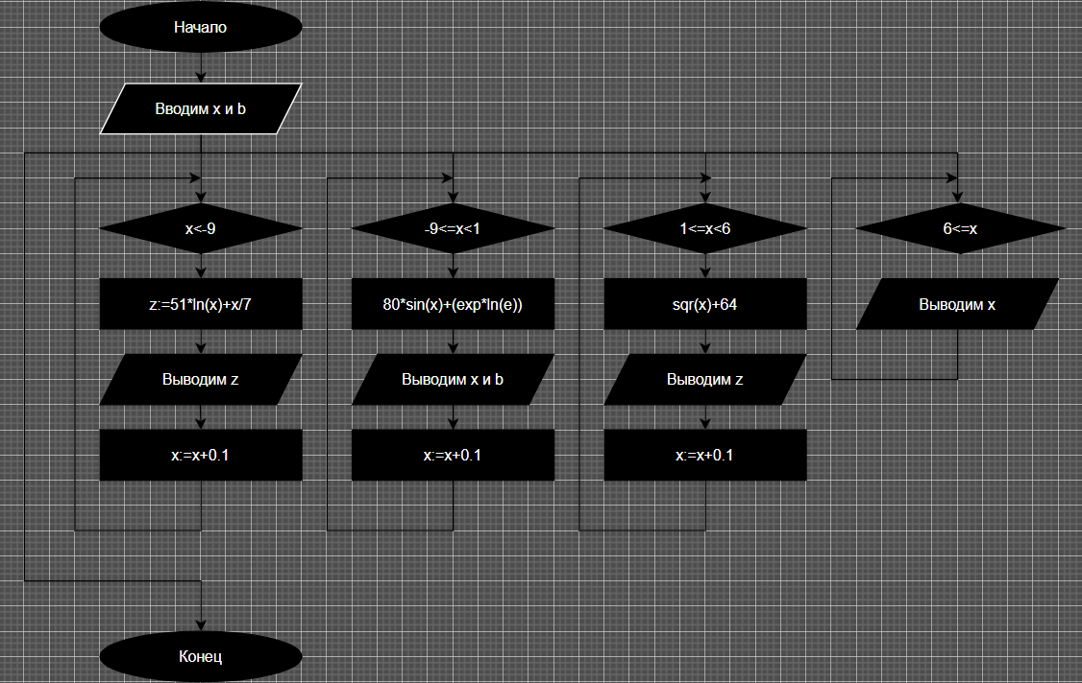

1. Код программы:
2. **program** z1;
3. **var** x,b,z:real;
4. **begin**
5. readln(x,b);
6. **while** x <= b **do**
7. **begin**
8. **if** x<-9 **then begin**
9. z:=51*ln(x)+x/7;;
10. writeln(z);
11. x:=x+0.1;
12. **end**;
13. **if** (-9<=x) **and** (x<1) **then**
14. **begin**
15. writeln('x', x,' y=', 80*sin(x)+exp(x/54*ln(e)):2:3);
16. x:=x+0.1;
17. **end**;
18. **if** (1 <= x) **and** (x < 6) **then**
19. **begin**
20. writeln(x*x+64:2:3);
21. x:=x+0.1;
22. **end**;
23. **if** 6<=x **then**
24. **begin**
25. writeln(x);
26. **end**;
27. **end**;
28. **end**.
29. Результат выполнения программы:

Получилось успешно решить задание и вычислить уравнения.

1. Вывод: У меня получилось изучить базовую структуру организации программы и основные конструкции языка программирования Pascal.